[上交大附属瑞金医院神经外科论文被质疑WB条带重复使用！两项国自然基金资助](https://mp.weixin.qq.com/s?__biz=MzkxMDYyNzI5NQ==&mid=2247500765&idx=4&sn=157ab463643b8b8945eb89ca2123e891)

五棵松[学者探讨](javascript:void(0);)2025-04-15 09:47:55北京

2015年，来自上海交通大学医学院附属瑞金医院神经外科的 Shao Jian Lin , Zhi Gen Leng , Yu Hang Guo , Lin Cai , Yu Cai , Ning Li , Han Bing Shang , Wei-Dong Le , Wei Guo Zhao （通讯作者，音译赵卫国） , Zhe Bao Wu （通讯作者，音译吴哲褒）在 Oncotarget 期刊发表了一篇论文，题目为：Suppression of mTOR pathway and induction of autophagy-dependent cell death by cabergoline。

本项目得到了中国国家自然科学基金（授予 Z.B.W 的 81271523 和 81471392 号资助）的支持。

**2025年4月，Ligidium ryukyuense 在 Pubpeer 论坛发表评论：**

这图片比我预料的还要相似得多。

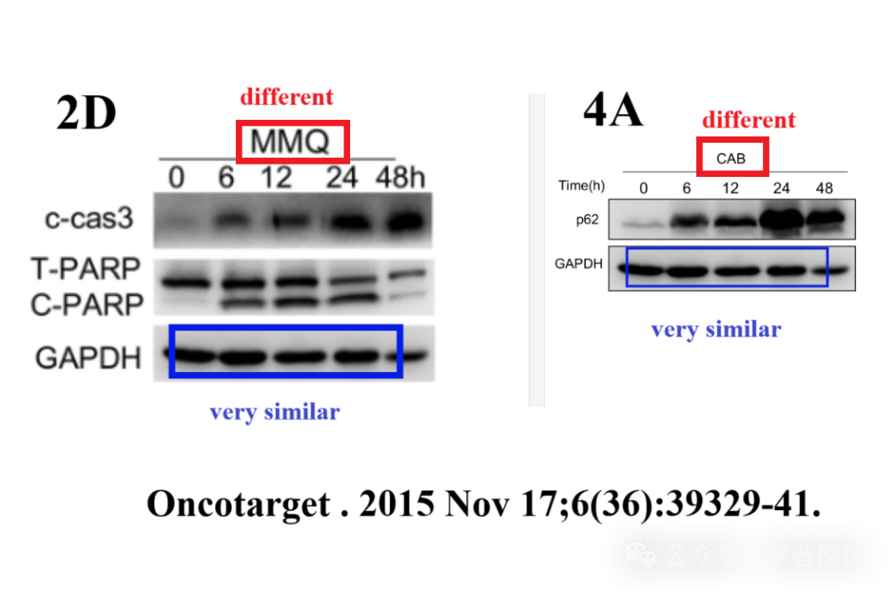

**消息来源：**

https://pubpeer.com/publications/055E896672FD513773BED5CC5FEF7D#0

**郑重声明：**

我们的全网查重系统收录了 Pubmed 和 Pubpeer 中的 7000 万 +已发表图库，让您的待查图片可以和已发表论文的图片进行对比，防止图片误用，为您的论文发表保驾护航！基于AI人工智能大数据算法，提供论文图片的核查服务，方便学术期刊、高校、研院所等科研管理部门及时发现并纠正结果图片不当使用。

**如果您有任何建议或需要图片查重帮助，请随时通过客服QQ号3639926437与我们联系。**

[#上海交通大学医学院附属瑞金医院](https://mp.weixin.qq.com/mp/appmsgalbum?__biz=MzkxMDYyNzI5NQ==&action=getalbum&album_id=3569503514243858436#wechat_redirect)